TRACE-AES
Dossier technique — documents complémentaires

1. Vue d'ensemble architecturale
TRACE-AES repose sur deux composants principaux : une application mobile pour les agents de terrain (Ionic React, offline-first), et une application web unique portant à la fois le moteur de règles et le tableau de bord de contrôle (monolithe PHP en Zend Framework 3, adossé à PostgreSQL/PostGIS pour le suivi géospatial). Le détail visuel de cette architecture et du flux « chaîne de garde » figure dans les images illustratives jointes au dossier. La présente pièce détaille les éléments techniques qui les sous-tendent : modèle de données, règles de détection et choix technologiques.

2. Modèle conceptuel de données (MCD — méthode Merise)
Le modèle ci-dessous couvre le cycle complet d'une citerne suivie : chargement scellé au dépôt, trajet géolocalisé, vérification à l'arrivée, et déclenchement d'alertes en cas d'anomalie. Il constitue la base du schéma PostgreSQL/PostGIS à développer lors de la phase de prototypage.
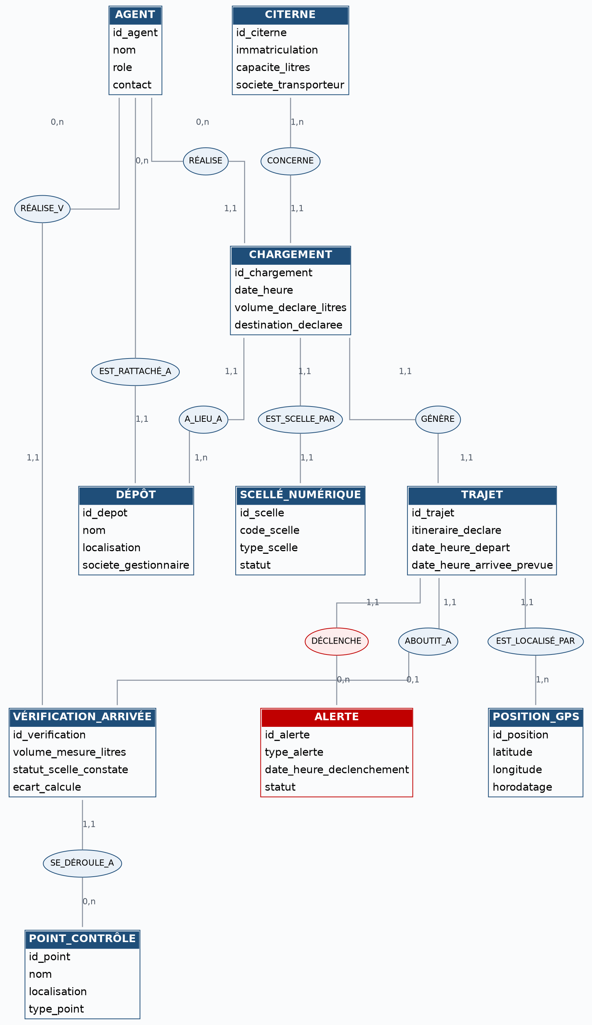
Notation Merise : rectangles = entités, ellipses = associations, couples (min,max) = cardinalités.

Dictionnaire des entités
Entité | Rôle dans le système
CITERNE | Véhicule-citerne identifié, rattaché à une société de transport
DÉPÔT | Point de chargement d'origine
CHARGEMENT | Opération de chargement : volume et destination déclarés
SCELLÉ_NUMÉRIQUE | Scellé QR/NFC posé sur la citerne au chargement
TRAJET | Itinéraire déclaré et fenêtre horaire prévue
POSITION_GPS | Relevés de position horodatés pendant le trajet
VÉRIFICATION_ARRIVÉE | Contrôle du scellé et du volume à la livraison
POINT_CONTRÔLE | Lieu où s'effectue une vérification (dépôt, livraison, checkpoint)
ALERTE | Anomalie détectée automatiquement par le moteur de règles
AGENT | Agent de dépôt, chauffeur ou agent de brigade de contrôle

3. Spécifications fonctionnelles — moteur d'alertes
Quatre familles d'anomalies sont détectées automatiquement en comparant les données déclarées (chargement, itinéraire) aux données observées (position GPS, vérification à l'arrivée) :
Type d'alerte | Condition de déclenchement | Seuil indicatif
Écart de volume | Volume mesuré à l'arrivée ≠ volume déclaré au chargement | > 5 % d'écart
Déviation de trajet | Position GPS hors du corridor de l'itinéraire déclaré | > 2 km pendant > 10 min
Rupture de scellé | Changement d'état du scellé hors d'un point de contrôle reconnu | Tout événement
Retard anormal | Dépassement de l'heure d'arrivée prévue | > 30 % du temps de trajet estimé
Ces seuils sont indicatifs, à calibrer avec des données réelles lors du test pilote sur corridor (cf. feuille de route).

4. Choix technologiques et justification
Composant | Technologie | Justification
Application terrain | Ionic React | Un seul code pour Android/iOS ; mode offline-first natif adapté aux zones à connectivité intermittente
Backend & tableau de bord | Zend Framework 3 (PHP) | Framework MVC PHP mature et stable ; rendu intégré des vues du tableau de bord (pas de SPA séparée) ; large disponibilité de compétences PHP localement ; un seul langage/runtime côté serveur pour l'API et le tableau de bord
Base de données | PostgreSQL + PostGIS | Extension géospatiale native pour le suivi de trajets et le calcul de déviations

5. Stratégie offline-first et sécurité
- Application terrain conçue pour fonctionner sans connexion : les données de chargement et de position sont mises en file locale puis synchronisées dès qu'un réseau est disponible ;
- Scellé numérique à usage unique : toute réutilisation ou altération du code est détectable et journalisée ;
- Traçabilité complète : chaque changement d'état (chargement, position, vérification, alerte) est horodaté et non modifiable a posteriori ;
- Accès au tableau de bord réservé aux agents habilités, avec journalisation des consultations.

6. Plan de validation du prototype
Objectif : passer du concept actuel (TRL 2-3) à un prototype testé en conditions réelles (TRL 4-5) sur un corridor pilote.
- Sélection d'un corridor test avec un partenaire de distribution volontaire ;
- Équipement d'un nombre limité de citernes (scellés + application) ;
- Mesure du taux de détection d'anomalies simulées vs anomalies réelles ;
- Calibrage des seuils d'alerte à partir des données collectées sur le terrain ;
- Évaluation du taux de disponibilité de l'application en mode offline.

